全景技术文档

技术背景
该技术构建于Cesium引擎之上，形成了一套功能完备的WebGIS三维可视化系统。它不仅具备卓越的三维渲染性能，还能够无缝集成多种数据类型，包括地形、影像、倾斜摄影模型、动态轨迹以及交互标记等。凭借这些功能，该系统能够广泛应用于城市规划、实景三维建模、物联网可视化以及仓储管理等多个领域，为用户提供高效且直观的三维可视化解决方案。
为进一步增强系统的沉浸感和业务可视化能力，实现从“模型”到“全景图”的无缝过渡，特别引入了360°全景图模块。借助热点交互机制，用户可以在三维模型中点击标记，轻松切换至全景视图，从而获得更加丰富和细腻的视觉体验。这一模块的引入，使得用户能够在模型与全景之间自由穿梭，极大地提升了系统的交互性和实用性。

交互流程
1.热点显示
在倾斜摄影模型上预置全景热点，以红色圆点图标表示。
默认状态下，热点处于隐藏状态，以避免对用户视觉造成不必要的干扰。
当鼠标移入距离热点50米范围内时，热点会自动显示，提示用户可以进行进一步的操作。
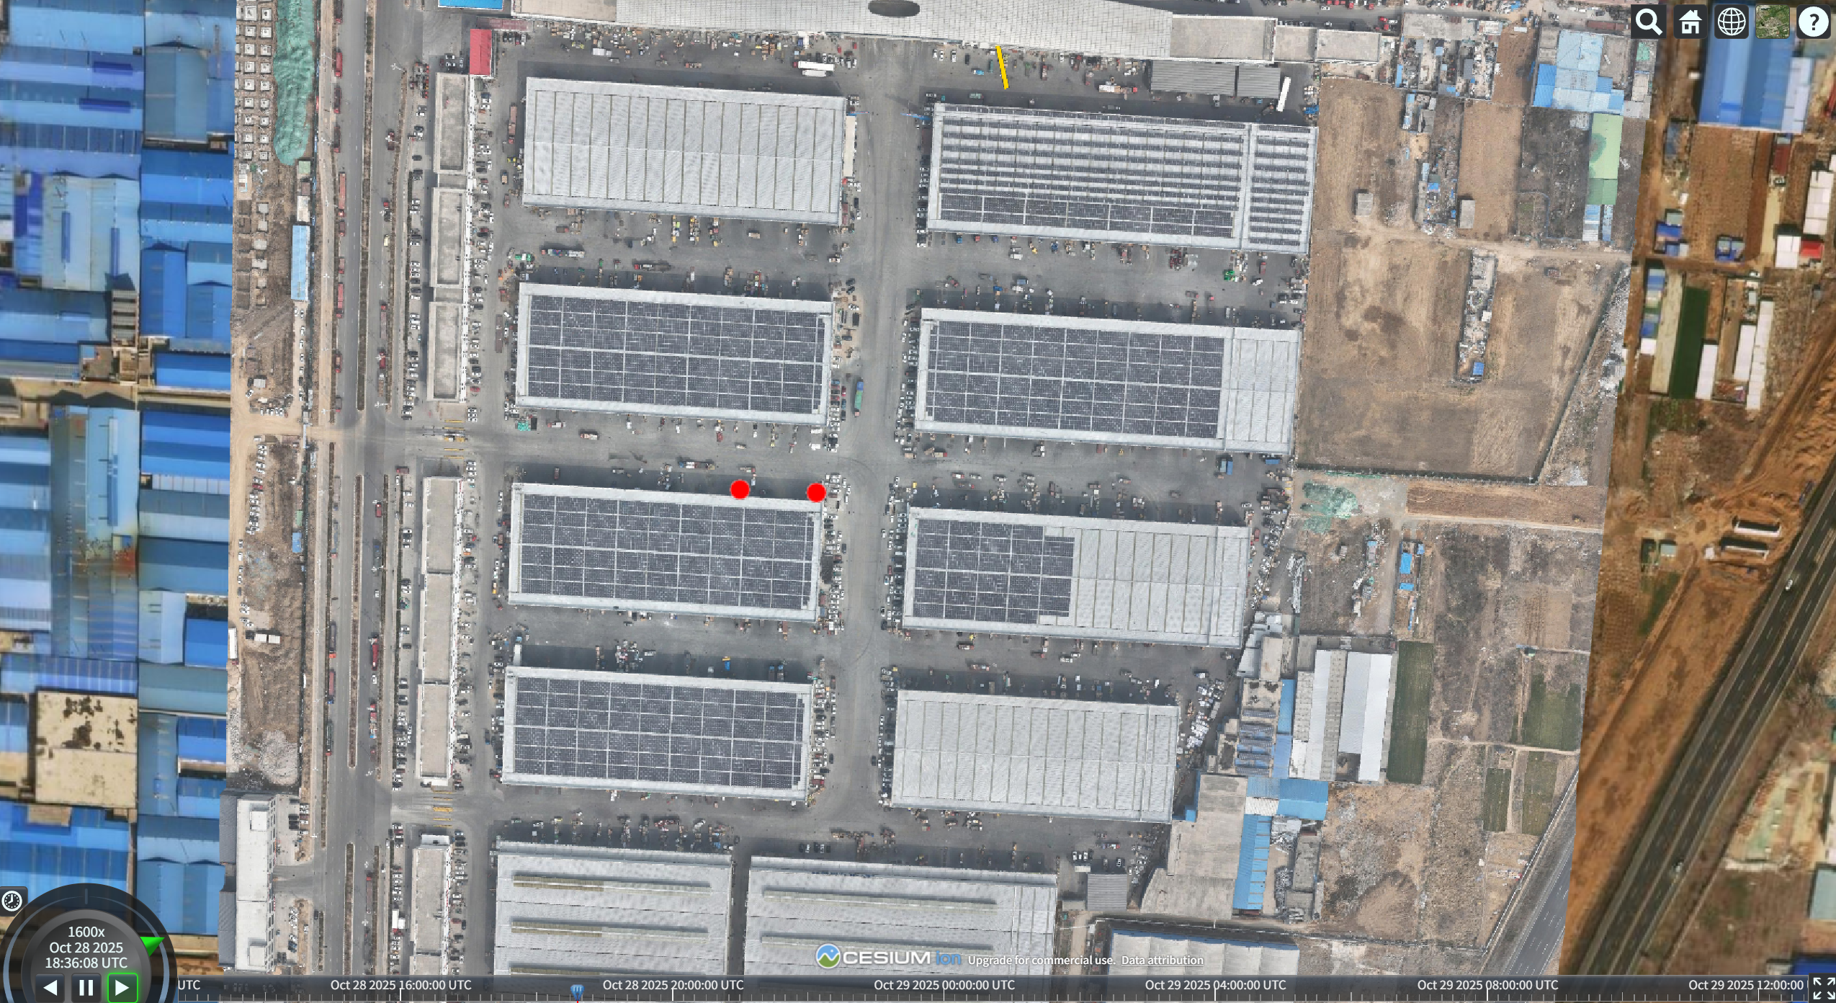
2.进入全景
用户通过左键点击热点后，系统会立即切换至全景图模式。
在此过程中，Cesium三维场景会被隐藏，全景图容器将全屏展示，为用户提供沉浸式的全景体验。
3.退出全景
用户可以通过点击全景图标签页的【退出】按钮来退出全景图模式。
系统会关闭全景图容器，重新显示Cesium场景。
自动恢复进入全景图之前的相机位置与视角，确保用户在切换过程中的体验连贯性，避免视觉上的突兀感。

关键技术

Vue
在本项目中，Vue3前端框架结合CompositionAPI被用于构建用户界面，充分发挥了Vue3的性能优势以及CompositionAPI的灵活性。该框架不仅负责全景热点的交互逻辑，还管理全景图容器的显示与隐藏控制，以及相机状态的维护。此外，Vue3与Cesium引擎保持解耦，通过生命周期钩子实现模块的加载与销毁，从而确保了系统的模块化和可维护性。

Cesium
Cesium三维引擎为系统提供了强大的三维地球、地形以及倾斜摄影模型的加载与渲染能力，成为系统核心功能的有力支撑。它不仅支持鼠标拾取、实体（Billboard）绘制、相机控制等多种功能，满足用户在三维场景中的交互需求，还通过将全景热点以Billboard形式添加到三维场景中，并支持距离检测与事件绑定，确保热点的显示和交互逻辑能够正常工作。

Insta360
使用Insta360全景相机对仓库、房间等室内空间进行360°全景拍摄，能够获取高质量的全景图像。通过官方软件Insta360Studio导出所需的帧，保存为全景图的原始素材。在拍摄过程中，严格保证图像无拼接错误、曝光一致、节点位置准确，从而确保全景图的质量。
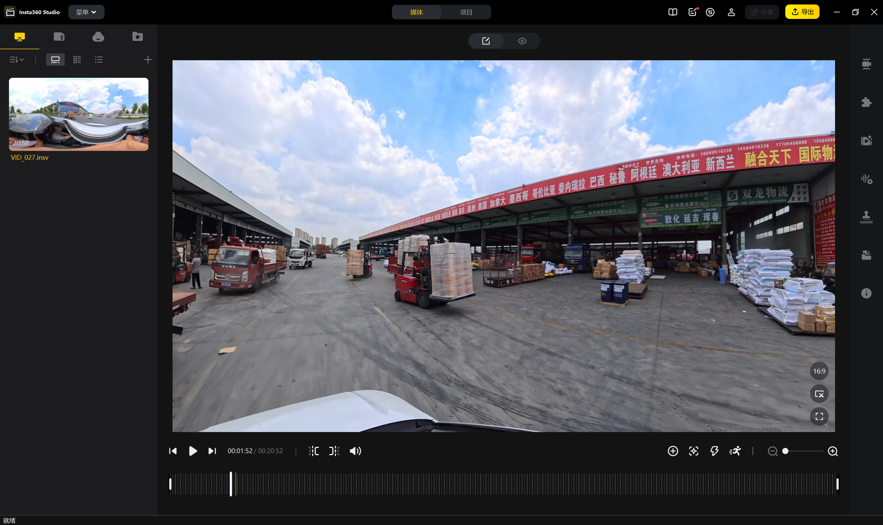

MarzipanoTools
通过使用MarzipanoTools在线工具，可以便捷地导入全景图并自动生成适用于Web的全景网页，包括HTML、JS和切片图。该工具支持自动旋转、全屏、场景切换、控制按钮等多种功能，为用户提供了丰富的交互体验。此外，导出的文件结构清晰，便于嵌入系统或部署为独立页面，能够满足不同应用场景的需求。
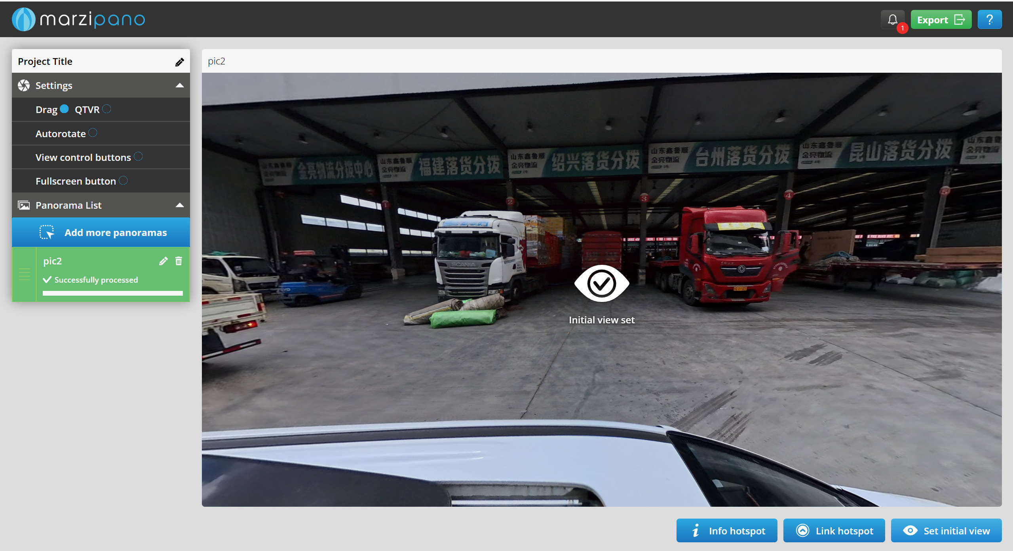

表 1 MarzipanoTools文件规范
类型 | 要求
投影方式 | 球面等距投影（Equirectangular）或立方体图（Cubefaces）
比例 | 2:1（例如4096×2048）
格式 | JPEG或TIFF
最大分辨率 | 球面图最大支持23000×11500；立方体单面最大16000×16000

鼠标移入显示（优化）
使用Cesium.ScreenSpaceEventHandler监听鼠标移动事件，实时获取鼠标的位置信息，并通过计算鼠标位置与热点坐标之间的距离，判断是否需要显示热点。当距离小于50米时，热点自动显示；当距离大于50米时，热点自动隐藏，避免对用户视觉造成不必要的干扰。所有热点默认使用同一图标，减少GPU纹理切换的开销，提高系统的性能。
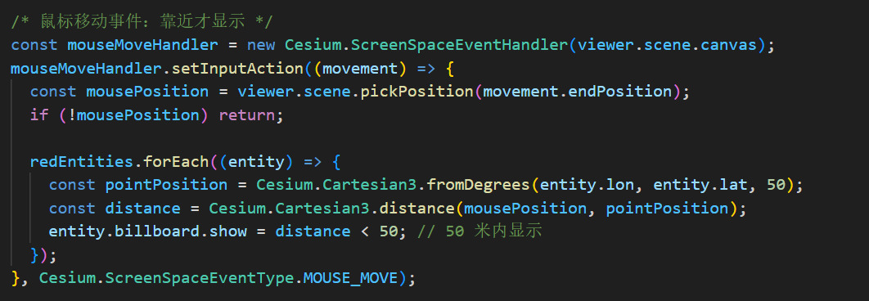

鼠标单击（进入全景）
左键点击热点后，触发enterPanorama(url)方法，开始进入全景图模式。系统会自动保存当前相机的参数（包括位置和方向），以便在退出全景图时能够快速恢复。隐藏Cesium容器，加载全景图，将全景图全屏展示给用户。支持用户通过鼠标单击退出键退出全景图模式，返回三维场景并恢复之前的相机视角。
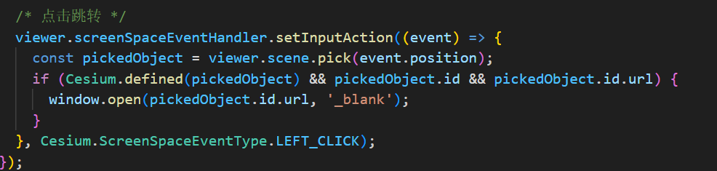

总结
本全景图模块通过Insta360拍摄+Marzipano制作+Cesium交互的组合方式，实现了从三维场景到室内全景的无缝衔接，具备显著优势。热点自动显示、一键进入全景、退出时恢复视角，整个交互过程自然流畅，用户无需额外学习。Insta360相机与Marzipano工具链成熟，能够快速产出高质量的全景图资源，大大缩短了制作周期。Vue与Cesium解耦，全景图为独立静态资源，便于后续的维护与扩展，降低了系统的耦合度。热点按需显示，资源按需加载，支持大规模部署，能够在不同的设备上保持良好的性能表现。通过本模块的引入，系统在三维可视化的基础上，进一步提升了用户体验和业务可视化能力，为相关领域的应用提供了更加完善的解决方案。

